Cлучайно - можно только первый раз!
Каждый следующий раз Хорватия будет манить Вас своей красотой,
гостеприимством и многоликостью…
Любимая Хорватия! Львов – Чоп – Далмация (7 ночей) – Плитвицкие водопады – Задар – «Крка» – Корнати – Сплит – Трогир – Дубровник –Будапешт – Чоп – Львов
День 1.
Львов. Встреча каждого туриста.
09:00 – Экскурсия «Только во Львове...». Приглашаем на прогулку по средневековому Львову. Здесь замирает время... По узеньким улочкам разливается аромат утреннего кофе, зовут своими звонами святыни... Костел Успения, Доминиканский Собор, Ратуша..., гостеприимно открывает свои двери Старая Аптека, а каждый камешек на площади Рынок несет через века свою историю...
17:00 – Выезд от Львовского ж/д вокзала. Переезд в Венгрию.
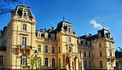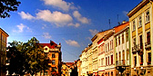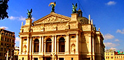

День 2.
Переезд в Хорватию.
Прибытие на Адриатическое побережье Далмации – одно из самых красивых на всей Адриатике! Потрясающая природа, многочисленные укромные бухты и заливы, бесконечные хвойные леса, подступающие к самой кромке морского прибоя, чистейшие мелко галечные пляжи - идеальное место для отдыха всей семьи! Поселение в отель. Ужин. Ночлег в отеле.
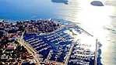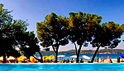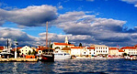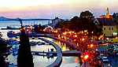

День 3-8.
Завтрак. Отдых на Адриатическом море Хорватии…
В свободное время рекомендуем экскурсии:
• «Романтика Плитвицких водопадов» (взрослые-68€, дети до 12 лет-60€) - одна из самых интересных и запоминающихся экскурсий. Хорваты часто называют это место "восьмым чудом света" - 16 озер национального парка, и 92 каскада водопадов с голубыми, а временами изумрудными оттенками воды, по прозрачности несравнимой ни с чем считаются одним из самых уникальных природных явлений в мире. Это одно из немногих мест на планете, где каждый год рождаются новые водопады… Говорят, что однажды королева молилась о дожде, и молитва ее была услышана. С неба хлынули водные потоки и заполнили до краев около двадцати Плитвицких озер…
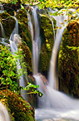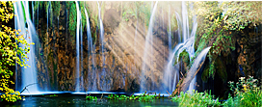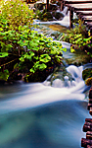
• «Задар - музыка северной Далмации» (взрослые-30€, дети до 12 лет-18€) Идасса, Ядера, Диадора, Зара и, наконец, Задар - так по-разному в течение своей бурной истории именовался этот приморский город. Много раз Задар разрушали, но, подобно птице Феникс, он вновь и вновь возрождался. Отсюда - различные культурные напластования в облике города, который в течение столетий был столицей Далмации. Посетить Задар стоит хотя бы ради того, чтобы увидеть любопытную достопримечательность города - «Поющую набережную». Секрет набережной в том, что под ее плитами натянуты специальные цепи, которые при ударах волн создают неповторимые, всегда новые мелодии.
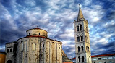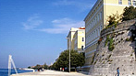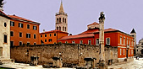
• «В каньоне реки Крка» (взрослые-38€, дети до 12 лет-30€). На берегу залива, около устья реки Крка расположился красивый, старинный город, имя которого - Шибеник. Возраст города более 1000 лет. Свою мировую известность он обрел благодарю кафедральному собору Св. Иакова, что возвышается на набережной у вод залива и является роскошным украшением города. А дальше нас ждет Национальный парк Крка… Семь удивительно красивых водопадов, с общим перепадом высот 242 метра, разбросаны на всем протяжении реки Крка, длина которой 72 км!. Огромное удовольствие доставит прогулка по деревянным дорожкам, проложенным по всей территории парка, великолепные виды, открывающиеся с панорамных площадок, пение птиц, аромат цветов и шум воды… Здесь нетронутая красота Национального парка отражается в удивительной игре солнца и воды… А еще здесь можно купаться!
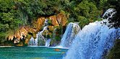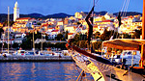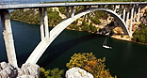
• Морская прогулка «Ожерелье островов Корнати» (взрослые-60€, дети до 12 лет-38€). Архипелаг Корнати состоит из 120 островов и рифов. Скалы, расположившиеся вдоль побережья, тянутся из воды примерно на 117 метров вверх. Эти изрезанные острова считаются самыми живописными в Средиземноморском регионе. «Боги хотели как-то отметить свои творения и в последний день из слез, звезд и дыхания создали Корнати», - так описывал Бернард Шоу пленивший его кусочек Хорватской земли - ожерелье островов, брошенных в море, Здесь уникальная фауна: у островов можно наблюдать ленивое скольжение огромных рыб прямо у поверхности воды. Особенностью этого места являются отвесные белые скалы, кристально чистая вода и немногочисленные рыбацкие деревушки - все это потрясает красотой и успокаивает одновременно.
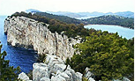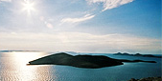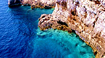
• «Торжественный Сплит, уютный Трогир» (взрослые-30€, дети до 12 лет-18€) Сплит можно назвать самым торжественным городом Хорватии. Ведь как же можно не восхищаться величием дворца Диоклетиана, Золотыми и Серебряными воротами, кафедральным собором Св. Дуе и храмом Юпитера? Здесь все пропитано духом истории – теплые камни мостовых еще помнят шаги римских легионеров, а причалы – могучие бока галер… В 20 километрах севернее Сплита находится уютный и обаятельный Трогир, основанный в III веке до н.э. Старый город похож на корабль, готовящийся к отплытию… Вот уже несколько столетий, мачты и паруса которого заменили многочисленные башни и колокольни…
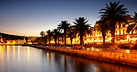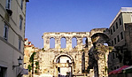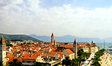
• «Жемчужина Адриатики – Дубровник!» (взрослые-80€, дети до 12 лет-60€) - самый изысканный, утонченный, и свободолюбивый город Хорватии. Ничто так не выражает свободолюбивые настроения жителей Дубровника, как его городские стены, сохранившиеся нетронутыми с момента возведения. Старая часть города - могучая средневековая крепость, величественно возвышающаяся в венце башен на скалистом полуострове. Она как бы вырастает из глубины лазурного моря, которое, окружая его с трех сторон, то ласково плещется у стен, то обрушивает на них огромные валуны с бирюзово-зеленой пеной на гребнях. Эффектно выглядят горы, охватывающие Дубровник гигантским амфитеатром… «Тот кто ищет рай на земле - должен посетить Дубровник, так как нигде больше не найти такого величия и умиротворения, такой красоты и гармонии», - писал очарованный городом Бернард Шоу.
Ужин. Ночлег в отеле.
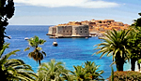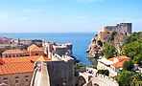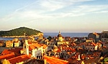
День 9.
Завтрак. Выселение из отеля. Переезд в Венгрию. Прибытие в Будапешт.
19:00 - Приглашаем Вас на вечернюю программу «Шарм ночного Будапешта». Мы проведем свободное время в любимом месте прогулок венгерской знати – набережной Корзо и фешенебельной улице Вацы. Здесь Пешт нарядный и очень праздничный даже в будни! Сюда приходят не только за покупками, а погулять, встретиться с друзьями и полюбоваться видом на Будайскую крепость – вечером, когда расцветают огни, на фоне звездного неба высвечиваются Королевский дворец, Рыбацкий бастион и статуя епископа Геллерта. Почувствуйте – Вы в Будапеште!!!
• 20:00 - Для всех желающих «Ажурное украшение Будапешта» (взрослые-23€, дети до 12 лет-18€) Семь мостов служит украшением прекрасного Голубого Дуная, которые, словно нити жемчуга, связывают две части города – Буду и Пешт… В воде отражаются величественные здания: Парламент, Академия наук, Королевский Дворец... Мимо нас "проплывают" старинные водолечебницы, гостиницы, музеи и самый красивый развлекательный комплекс Будапешта…
22:00 – Возвращение в Украину.
День 10.
Прибытие в Чоп ориентировочно в 06:00.
Прибытие во Львов ориентировочно в 11:00.

Стоимость тура:
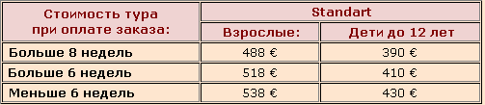
Стоимость тура отличается от обычной:
* – сезонная доплата + 30€ ** – сезонная доплата + 38€

В стоимость входит:
• проезд автобусом туркласса • проживание в отеле 3* • питание в Хорватии - ужины и завтраки • сопровождение руководителя группы, страхование

В стоимость не входит:
• рекомендованные программы • консульский сбор – 35€ (кроме категорий граждан освобожденных от оплаты – пенсионеры, дети до 18 лет… согласно договора об упрощение визового режима)

Ответственная за тур:
Менеджер: Ромас Виктория
Тел. 0931281283 , 0668728679, 050 4030360
С ув. туристическая фирма «Туда-Сюда»

